EDITAL DE LICITAÇÃO
PROCESSO LICITATÓRIO Nº. 01/2020
REGISTRO DE PREÇOS
MODALIDADE PREGÃO PRESENCIAL Nº 01/2020

O Município de Bandeirante - SC, através do Fundo Municipal de Assistência Social, Pessoa jurídica de direito público interno, CNPJ nº. 14.285.358/0001-12, com sede administrativa na Rua Afonso Oliboni, s/n, centro, CEP 89.905-000, neste ato representado pela sua Gestora, Senhora VERANICE GRISON BASSO, torna público para conhecimento dos interessados, que fará realizar licitação na modalidade de Pregão Presencial EXCLUSIVO PARA MICROEMPRESAS E EMPRESAS DE PEQUENO PORTE, tipo Menor Preço Por ITEM, sob a forma de registro de preço, para entrega parcelada, observadas às disposições contidas na Lei Federal n.º 10.520, de 17/07/2002, Decreto Federal n.º 3.555, de 08/08/2000, aplicando-se de forma geral e no que couber, a Lei Federal n.º 8.666, de 21/06/93, com suas alterações posteriores, LC 123/2016 e posteriores alterações, e demais exigências contidas neste edital e seus anexos.
O Pregão Presencial, sob forma de registro de preços será realizado no dia 21 de fevereiro de 2020, com início às 08h20min (horário de Brasília), junto a Sala de Reuniões da Prefeitura Municipal de Bandeirante – SC, sito a Avenida Santo Antônio, 1069, Centro, CEP 89905-000, sendo que os envelopes de DOCUMENTAÇÃO e de PROPOSTAS serão protocolados até as 08h10min do mesmo dia, quando serão apresentados os DOCUMENTOS DE CREDENCIAMENTO.

1– OBJETO
1.1. A presente licitação tem por objeto REGISTRO DE PREÇO PARA AQUISIÇÃO DE PRODUTOS ALIMENTÍCIOS, DE HIGIENE E LIMPEZA E DE COPA E COZINHA PARA USO JUNTO AS ATIVIDADES DO SERVIÇO DE CONVIVÊNCIA E FORTALECIMENTO DE VÍNCULOS (SCFV) E CENTRO DE REFERENCIA EM ASSISTÊNCIA SOCIAL (CRAS), PARA O PRIMEIRO SEMESTRE DE 2020, de acordo com os itens descritos no Anexo I.

2- CONDIÇÕES PARA PARTICIPAÇÃO E PROCEDIMENTOS
2.1 - Poderão participar deste pregão presencial as empresas interessadas que comprovem sua qualificação conforme indicada neste edital e com o ramo de atividade pertinente ao objeto licitado.
2.2 - A participação na licitação importa total, irrestrita e irretratável submissão dos proponentes às condições deste edital.
2.3 - Não poderão concorrer, direta ou indiretamente, nesta licitação ou participar do contrato dela decorrente as empresas constituídas em consórcios e pessoas físicas.
2.4 - Poderão participar deste pregão presencial todas as empresas que se enquadrem e comprovem documentalmente que são microempresas e empresas de pequeno porte, nos termo da LC 123/2006.
3 - DA APRESENTAÇÃO DOS ENVELOPES
3.1 - A proposta e os documentos exigidos deverão ser entregues e protocolados no Departamento de Licitações da Prefeitura de Bandeirante, sito no endereço, data e horário supracitados em dois envelopes lacrados, denominados, respectivamente de N.º 01 - PROPOSTA e N.º 02 - DOCUMENTAÇÃO, devendo conter na parte externa os seguintes dizeres:

AO MUNICIPIO DE BANDEIRANTE
ENVELOPE 1 – PROPOSTA
PROCESSO Nº 01/2020
PREGÃO Nº 01/2020
EMPRESA:

AO MUNICIPIO DE BANDEIRANTE
ENVELOPE 2 – DOCUMENTAÇÃO
PROCESSO Nº 01/2020
PREGÃO Nº 01/2020
EMPRESA:

04 - CREDENCIAMENTO
4.1 - O Credenciamento dar-se-á até às 08h10min do dia 21 de fevereiro de 2020, mediante apresentação de documentos que comprovem a existência dos necessários poderes para representar a empresa, formular propostas verbais e praticar todos os atos inerentes ao certame, acompanhado de sua Cédula de Identidade ou documento equivalente, para conferência dos dados com aqueles informados no documento de credenciamento e, Declaração que o licitante cumpre com os requisitos da Habilitação (Art. 4º, VII da Lei nº. 10.520/02).
4.2 - A documentação referente ao credenciamento (anexo II) e a declaração dos requisitos habilitatórios (anexo III) deverão ser apresentados fora dos envelopes (lei 10.520, art. 4º, parágrafo VI e VII).
4.3 - O credenciamento do representante da licitante deverá ser efetuado da seguinte forma:
4.3.1 - A licitante deverá apresentar-se para credenciamento junto ao pregoeiro, diretamente, por meio de seu representante legal, ou através de procurador regularmente constituído, que devidamente identificado e credenciado, será o único admitido a intervir no procedimento licitatório, no interesse da representada.
4.3.2 - A identificação será realizada, exclusivamente, através da apresentação de documento de identidade.
4.3.3 - Se o credenciado for representado diretamente, por meio de dirigente, proprietário, sócio ou assemelhado, deverá apresentar:
- Cópia do respectivo estatuto ou contrato social em vigor, devidamente registrado;
- Documento de eleição de seus administradores, em se tratando de sociedade comercial ou de sociedade por ações;
- Inscrição do ato constitutivo, acompanhado de prova de diretoria em exercício, no caso de sociedade civil;
- Decreto de autorização, no qual estejam expressos seus poderes para exercer direitos e assumir obrigações em decorrência de tal investidura e para prática de todos os demais atos inerentes ao certame, em se tratando de empresa ou sociedade estrangeira em funcionamento no País;
- Registro comercial, se empresa individual.
4.3.4 - Se o credenciado for representado por procurador, deverá apresentar:
- Instrumento público ou particular de procuração, este com a firma do outorgante reconhecida, em que constem os requisitos mínimos previstos no art. 654, § 1º, do código civil, em especial o nome da empresa outorgante e de todas as pessoas com poderes para a outorga de procuração, o nome do outorgado e a indicação de amplos poderes para dar lance(s) em licitação pública; ou
- Carta de credenciamento outorgada pelos representantes legais da licitante, comprovando a existência dos necessários poderes para formulação de propostas e para a prática de todos os demais atos inerentes ao certame.
Observação 1: em ambos os casos acima (a e b, do item 3.3.4), o instrumento de mandato deverá estar acompanhado do ato de investidura do outorgante como representante legal da empresa.
Observação 2: Caso o contrato social ou o estatuto determinem que mais de uma pessoa deve assinar a carta de credenciamento para o representante da empresa, a falta de qualquer uma invalida o documento para os fins deste procedimento licitatório.
4.4 - Para exercer os direitos de ofertar lances e ou manifestar intenção de recorrer, é obrigatório a licitante fazer-se representar em todas as sessões públicas referentes à licitação.

4.5 - PARA COMPROVAR A CONDIÇÃO DE MICROEMPRESA OU EMPRESA DE PEQUENO PORTE, A EMPRESA DEVERÁ APRESENTAR A CERTIDÃO EMITIDA POR ÓRGÃO COMPETENTE, QUE COMPROVE A QUALIDADE DE MICRO EMPRESA OU EMPRESA DE PEQUENO PORTE, OU DECLARAÇÃO, SOB AS PENAS DA LEI, DE QUE CUMPREM OS REQUISITOS LEGAIS PARA QUALIFICAÇÃO, E ESTÃO REGISTRADAS COMO MICROEMPRESA OU EMPRESA DE PEQUENO PORTE, ESTANDO APTAS A PARTICIPAR DO CERTAME LICITATÓRIO.

5 - DA PROPOSTA
5.1 - A proposta contida no Envelope n.º 01 deverá ser apresentada em formulário impresso, com as seguintes exigências:
a) a proposta deverá ser emitida por computador ou datilografada, redigida com clareza, sem emendas, rasuras, acréscimos ou entrelinhas, devidamente datadas e assinadas e rubricadas todas as suas folhas, DEVENDO ser utilizando o programa Betha Auto Cotação para preenchimento das propostas.
b) fazer menção ao número deste Pregão;
c) conter a razão social da licitante, com o número do CNPJ;
d) indicar o prazo de validade da proposta, de no mínimo 60 (sessenta) dias contados da data de abertura dos envelopes "Proposta" e "Documentação".
e) indicar o preço do item fixo e irreajustável, devendo já estar inclusos os impostos, taxas, fretes e demais despesas.
f) cotação dos preços, obrigatoriamente em moeda nacional, admitindo-se 02 casas decimais após a vírgula.
5.2 - Se a proposta for omissa em relação aos prazos de que trata a alínea "d", presumir-se-ão aceitos aqueles indicados neste Edital.
5.3 - Em nenhuma hipótese poderá ser alterado o conteúdo da proposta apresentada, seja com relação a preço, pagamento, prazo ou qualquer condição que importe a modificação dos termos originais. Serão corrigidos automaticamente pelo Pregoeiro quaisquer erros de soma e/ou multiplicação.

5.4 - A falta de data e/ou rubrica da proposta poderá ser suprida pelo representante legal presente à reunião de abertura dos envelopes "Proposta" com poderes para esse fim.
5.5 - A falta do CNPJ e/ou endereço completo poderá também ser preenchida pelos dados constantes dos documentos apresentados dentro do envelope "Documentação".
5.6 - A cotação apresentada na proposta e levada em consideração para efeito de julgamento será de exclusiva e total responsabilidade da licitante, não lhe cabendo, neste caso, o direito de pleitear qualquer alteração, seja para mais ou para menos.
5.7 - Vícios, erros e/ou omissões, que não impliquem em prejuízo para o Município, poderão ser desconsiderados pelo Pregoeiro, cabendo a este agir em conformidade com os princípios que regem a Administração Pública.
5.8 - Independentemente de declaração expressa, a simples apresentação da proposta implica em submissão a todas as condições estipuladas neste Edital e seus anexos.

6 - DA HABILITAÇÃO
6.1 - Para habilitação dos licitantes, será exigida a documentação prevista na legislação, relativa:
6.1.1 - Habilitação Jurídica:
- Ato constitutivo, estatuto social em vigor, devidamente registrado, em se tratando de sociedades comerciais, e, no caso de sociedades por ações, acompanhado de documentos de eleição de seus administradores, (podendo ser suprido pela via anexada junto ao credenciamento).
- Prova de inscrição no Cadastro Nacional de Pessoa Jurídica - CNPJ.
- Declaração do licitante de que não possui, em seu quadro de pessoal, empregado(s) com menos de 18 (dezoito) anos em trabalho noturno, perigoso ou insalubre e qualquer empregado menor de 16 (dezesseis) anos, salvo na condição de aprendiz, a partir de 14 (quatorze) anos, nos termos do inciso XXXIII do art. 7º da Constituição Federal de 1998 (Lei n.º 9.854/99), conforme Anexo IV.
- Declaração do proponente de que não pesa contra si Declaração de Inidoneidade em função do disposto no art. 97 da Lei Federal 8.666/93 (conforme Anexo V);

6.2 - Regularidade Fiscal:
- Prova da regularidade para com a Fazenda Federal, Estadual e Municipal do domicílio ou sede do proponente.
- Prova de regularidade relativa ao Fundo de Garantia por Tempo de Serviço (FGTS), demonstrando situação regular no cumprimento dos encargos sociais instituídos por lei.
- Certidão Negativa de Débitos Trabalhistas, (CNDT) de acordo com as prerrogativas da Lei 12.440/11.
- Alvará de transporte de alimentos, emitida pelo município sede da proponente (caso a empresa não seja vencedora de nenhum item alimentício está dispensada de apresentar este documento).

  - – Qualificação Econômico-Financeira:
6.3.1 - Certidão Negativa de Falência e Concordata, em vigor, expedida pelo Cartório Distribuidor da Comarca da sede da pessoa jurídica.
6.3.1.1 para que a certidão negativa de falência ou concordata seja válida deverá ser apresentada juntamente a certidão de registros cadastrados no sistema eproc, disponível no endereço https://certeproc1g.tjsc.jus.br.

6.4 - As microempresas e empresas de pequeno porte deverão apresentar toda a documentação exigida no presente edital, mesmo que esta apresente alguma restrição na comprovação da regularidade fiscal.
6.4.1 - Havendo alguma restrição na comprovação da regularidade fiscal, a microempresa ou empresa de pequeno porte, nos termos da Lei Complementar nº 123 (art. 42 e 43, § 1º), de 14/12/2006, será assegurado o prazo de 02 (dois) dias úteis, cujo termo inicial corresponderá ao momento em que o proponente for declarado o vencedor do certame, prorrogáveis por igual período, a critério da Administração Pública, para a regularização da documentação, pagamento ou parcelamento do débito, e emissão de eventuais certidões negativas ou positivas com efeito de certidão negativa, para participação neste Pregão.
6.4.2 - A não regularização da documentação, no prazo e condições disciplinadas no subitem anterior, implicará decadência do direito à contratação, sem prejuízo das sanções previstas no art. 81, da Lei nº 8.666/93, sendo facultado à Administração convocar as licitantes remanescentes, na ordem de classificação, ou revogar a licitação.
6.5. Os documentos necessários à habilitação do proponente poderão ser apresentados em original ou por qualquer processo de cópia autenticada por cartório competente ou por servidor da administração ou publicação em órgão da imprensa oficial.
6.6. Os envelopes de documentação deste pregão que não forem abertos serão devolvidos para a proponente, no final da sessão.

7 - DO PROCEDIMENTO LICITATÓRIO

7.1 - Na data, horário e local estabelecidos no preâmbulo deste edital, em ato público, presentes os licitantes e demais pessoas interessadas, o pregoeiro designado, receberá, em envelopes distintos, e devidamente fechados, as propostas e os documentos exigidos para habilitação. Os envelopes deverão indicar o número deste pregão e seu conteúdo, na forma estabelecida no Item 3 deste edital.
7.2 - Os licitantes apresentarão, no ato da entrega dos envelopes (fora dos envelopes), declaração dando ciência de que cumprem plenamente os requisitos de habilitação, conforme modelo constante no Anexo III e Certidão Simplificada emitida pela Junta Comercial competente comprovando seu enquadramento como Micro Empresa (ME) ou Empresa de Pequeno Porte (EPP), para que se cumpra o disposto na Lei Complementar nº 123/2006, sob pena de decair o direito.
7.3 - Serão abertos primeiramente os envelopes contendo as propostas, ocasião em que será procedida à verificação da sua conformidade com os requisitos estabelecidos neste instrumento, com exceção do preço, desclassificando-se as incompatíveis.
7.4 - No curso da Sessão, dentre as propostas que atenderem aos requisitos do item anterior, à exceção do preço, o autor da oferta de valor mais baixo e os das ofertas com preços até 10% (dez por cento) superiores àquela poderão fazer lances verbais e sucessivos, até a proclamação do vencedor.
7.5 - Não havendo pelo menos três ofertas nas condições definidas no item anterior, poderão os autores das melhores propostas, até o máximo de três, oferecer novos lances verbais e sucessivos, quaisquer que sejam os preços oferecidos.
7.6 - Caso duas ou mais propostas iniciais apresentem preços iguais, será realizado sorteio para determinação da ordem de oferta dos lances.
7.7 - A oferta dos lances deverá ser efetuada por item, na ordem decrescente de preço, no momento em que for conferida a palavra ao licitante.
7.8 - É vedada a oferta de lances com vista ao empate.
7.9 - Dos lances ofertados não caberão retratação.
7.10 - A apresentação dos lances verbais é facultativa, sendo que a desistência por parte do licitante, quando da convocação pela pregoeiro, implicará em sua exclusão da fase de lances e na manutenção do último preço apresentado, para efeito de ordenação das propostas.
7.11 - Esgotados os lances verbais será encerrada a etapa competitiva e ordenadas as ofertas, exclusivamente pelo critério de menor preço.
7.12 - Após a etapa de lances, sendo verificada a ocorrência de empate, será assegurada, como critério de desempate, preferência de contratação para as microempresas e empresas de pequeno porte, nos termos art. 44, da LC nº 123/2006.
7.13 - Entende-se por empate, nos termos da LC nº 123/2006, aquelas situações em que as propostas apresentadas pelas microempresas e empresas de pequeno porte sejam iguais ou até 5 % (cinco por cento) superiores à proposta melhor classificada.
7.14 - Para efeito do disposto no item 7.12 ocorrendo o empate, proceder-se-á da seguinte forma:
I - A microempresa ou empresa de pequeno porte mais bem classificada será convocada para, em querendo, apresentar nova proposta de preço inferior àquela considerada vencedora do certame, no prazo máximo de 05 (cinco) minutos após o encerramento dos lances, sob pena de preclusão, situação em que, após verificado o atendimento às condições de habilitação, será adjudicado em seu favor o objeto licitado;
II - Se a oferta não for aceitável ou se a licitante desatender às exigências habilitatórias, o Pregoeiro examinará a oferta subsequente, sendo convocadas as remanescentes que porventura se enquadrem na hipótese do item 7.13 na ordem classificatória, para o exercício do mesmo direito, verificando a sua aceitabilidade e procedendo à habilitação da licitante, e assim sucessivamente, até a apuração de uma proposta que atenda ao Edital.
III - No caso de equivalência dos valores apresentados pelas microempresas e empresas de pequeno porte que se encontrem no intervalo estabelecido no item 7.13, será realizado sorteio entre elas para que se identifique aquela que primeiro poderá apresentar melhor oferta.
7.15 - Na hipótese de não contratação nos termos previstos no item 7.12, o objeto licitado será adjudicado, depois de verificado o atendimento às condições de habilitação, em favor da proposta originalmente vencedora do certame.
7.16 - O disposto no item 7.12 somente se aplicará quando a melhor oferta inicial não tiver sido apresentada por microempresa ou empresa de pequeno porte.
7.17 - Caso não se realize lance verbal será identificada a proposta escrita de menor preço.
7.18 - Declarada encerrada a etapa competitiva e ordenadas as ofertas, exclusivamente pelo critério de menor preço, o Pregoeiro examinará a aceitabilidade quanto ao objeto e valor apresentado pela primeira classificada, conforme definido neste Edital e seus anexos, decidindo motivadamente a respeito. O Pregoeiro poderá negociar diretamente com a licitante para que seja obtida melhor proposta.
7.19 - No caso de desclassificação de todas as propostas o Pregoeiro convocará as licitantes para, no prazo de 08 (oito) dias úteis, apresentarem outras, escoimadas das causas de sua desclassificação.
7.20 - Sendo aceitável a proposta classificada em primeiro lugar, será aberto o envelope contendo a documentação de habilitação para confirmação das condições habilitatórias da licitante vencedora.
7.21 - Constatado o atendimento pleno às exigências editalícias, a licitante será declarada vencedora, sendo-lhe adjudicado o objeto deste certame.
7.22 - No julgamento da habilitação e das propostas, o pregoeiro poderá sanar erros ou falhas que não alterem a substância das propostas, dos documentos e sua validade jurídica, mediante despacho fundamentado, registrado em ata e acessível a todos, atribuindo-lhes validade e eficácia para fins de habilitação e classificação.
7.23 - Em nenhuma hipótese será recebida proposta fora do prazo estabelecido.
7.24 - Não será motivo de desclassificação simples omissões que sejam irrelevantes para o entendimento das propostas, que não venham causar prejuízo para ao Município de Bandeirante e nem ferir os direitos das demais licitantes.
7.25 - Não será considerada qualquer oferta de vantagem não prevista neste edital.
7.26 - Não havendo manifestação oportuna de nenhuma participante da intenção de recorrer, o pregoeiro adjudicará o respectivo item ao licitante que tenha atendido a todas as exigências deste edital e oferecido menor preço.
7.27 - Da Sessão Pública será lavrada ata circunstanciada, devendo esta ser assinada pelo Pregoeiro e por todos os licitantes presentes.

8 - DOS CRITÉRIOS DE JULGAMENTO, ADJUDICAÇÃO E CONTRATAÇÃO.
8.1 - No julgamento das propostas, será considerada vencedora empresa que propuser o menor preço por item, desde que atendidas às especificações constantes deste Edital.
8.2 - Havendo divergência entre os valores unitário e total, prevalecerá o UNITÁRIO.
8.3 - O objeto deste PREGÃO será adjudicado, POR MENOR PREÇO POR ITEM.
8.4 - O pregoeiro fará a adjudicação à licitante classificada em primeiro lugar, sendo que caberá à Autoridade Competente a decisão sobre a homologação do procedimento.
8.4.1 - Para se promover o desenvolvimento econômico e social no âmbito municipal e regional, a ampliação da eficiência das políticas públicas, o incentivo à inovação tecnológica e o tratamento diferenciado e simplificado para as MPE, a Autoridade Competente poderá, justificadamente, dar prioridade de contratação às MPE que sejam sediadas local ou regionalmente (nessa ordem de prioridade), e que possuam propostas até 10% (dez por cento) superiores em relação ao melhor preço válido.
8.4.2 - Entende-se como empresa sediada no local, aquela que possua registro na cidade de BANDEIRANTE/SC.
8.4.3 - Entende-se como empresa sediada regionalmente, aquela que possua registro em uma das cidades que integram a região da (AMEOSC) Associação dos Municípios do Extremo Oeste de Santa Catarina).
9 - DA IMPUGNAÇÃO DO ATO CONVOCATÓRIO
9.1 - Até o segundo dia útil que anteceder a abertura dos envelopes das propostas qualquer pessoa poderá solicitar esclarecimentos, providencias ou impugnar o presente ato convocatório.
9.2 - A impugnação deverá ser protocolada junto ao departamento de licitações ou por carta AR, devendo seu recebimento ser efetuado tempestivamente. Em caso de protocolo ou recebimento via Correio intempestivo, o conteúdo da impugnação não será apreciado.
9.3 - Acolhida a petição contra o ato convocatório, será designada nova data para realização do certame.

10 - DOS RECURSOS ADMINISTRATIVOS
10.1 - Ao final da sessão do pregão, o pregoeiro indagará aos licitantes quanto ao interesse em interpor recurso, quando poderão manifestar imediata e motivadamente a intenção de recorrer, com registro em ata da síntese de suas razões, hipótese em que lhes será concedido o prazo de 3(três) dias para apresentação das razões do recurso, ficando os demais licitantes, desde logo, intimados a apresentar contra razões em igual prazo, que começará a correr do término do prazo do recorrente, sendo-lhes assegurado vista imediata dos autos.
10.2. A falta de manifestação imediata e motivada da intenção de interpor recurso, no momento da sessão deste Pregão, implicará decadência e preclusão desse direito da licitante, podendo o Pregoeiro adjudicar o objeto à vencedora.
10.3. O acolhimento do recurso importará a invalidação apenas dos atos insuscetíveis de aproveitamento.
10.4. Decididos os recursos e constatada a regularidade dos atos procedimentais, o Prefeito Municipal do Município de Bandeirante poderá homologar este procedimento de licitação e determinar a contratação com a licitante vencedora.
11 - DAS PENALIDADES
11.1 - Se o licitante vencedor descumprir as condições deste Pregão ficará sujeito às penalidades estabelecidas nas Leis n.º 10.520/02 e 8.666/93.
11.2 - Nos termos do artigo 87 da Lei 8.666/93, pela inexecução total ou parcial deste Pregão, o Município de Bandeirante – SC, poderá aplicar à empresa vencedora, as seguintes penalidades:
- Advertência;
- Multa de 5% (cinco por cento) sobre o valor da proposta;
- Suspensão de contratar com Administração Pública por até 02 anos.
11.3 - Nos termos do artigo 7º da Lei n.º 10.520/02, se o licitante, convocado dentro do prazo de validade de sua proposta, não celebrar contrato, deixar de entregar ou apresentar documentação falsa exigida para o certame, ensejar o retardamento da execução do seu objeto, não mantiver a proposta, falhar ou fraudar na execução do contrato, comportar-se de modo inidôneo ou cometer fraude fiscal garantida o direito prévio de citação e da ampla defesa, ficará impedido de licitar e contratar com o Município, pelo prazo de até 5 (cinco) anos, enquanto perdurarem os motivos determinantes da punição ou até que seja promovida a reabilitação perante a própria autoridade que aplicou a penalidade.
11.4 - As penalidades serão obrigatoriamente registradas no sistema de Registro de Cadastro do Município, e no caso de suspensão de licitar, o licitante deverá ser descredenciado por igual período, sem prejuízo das multas previstas no edital e no contrato e das demais cominações legais.
11.5 - Nenhum pagamento será processado à proponente penalizada, sem que antes, este tenha pagado ou lhe seja relevada a multa imposta.

12 - DA DESPESA

12.1. As despesas decorrentes da execução do objeto do presente Edital correrão à conta de recursos do orçamento do FUNDO MUNICIPAL DE ASSISTÊNCIA SOCIAL DE BANDEIRANTE - SC, para o exercício de 2020.
13 - DA FORMA DE ENTREGA DO OBJETO E PRAZOS:
13.1 - Os materiais licitados deverão ser entregues obrigatoriamente pela contratada, no Centro de Referência em Assistência Social – CRAS ou no Serviço de Convivência e Fortalecimento de Vínculos - SCFV, pelo valor aprovado no processo, sendo proibida a cobrança de qualquer outra despesa que venha a interferir no valor licitado e aprovado.
13.4 - A contratada deverá proceder à entrega imediatamente, no prazo máximo de 03 (três) dias úteis, após a emissão da Autorização de Fornecimento, nas quantidades solicitadas, nas especificações solicitadas, sob pena de rejeição do produto e adjudicação a outrem;
13.5 - Todas as despesas referentes à entrega do objeto serão por conta do fornecedor.
13.6 - Os preços cotados não serão reajustados.

Paragrafo único. É obrigatória a entrega pela contratada, quando for requerida, no local do evento, sendo dias úteis. Finais de semana ou feriados, sendo que a não entrega pela contratada resultará nas medidas previstas na lei. 8.666/93.

14 – DA ATA DE REGISTRO DE PREÇOS
14.1 - Após a homologação do resultado da licitação e adjudicação do objeto pela autoridade competente, será efetuado o registro dos preços e do fornecedor correspondente mediante a assinatura da Ata de Registro de Preços (Anexo “VI”) pelo responsável pelo Órgão Gerenciador e pela(s) licitante(s) vencedora(s) do certame, ficando vedada à transferência ou cessão da Ata de Registro de Preços a terceiros;
14.1.1 - É facultado à Administração, quando a(s) proponente(s) vencedora(s) não atender(em) à convocação para assinatura da Ata de Registro de Preços, a ser realizada até 5 (cinco) dias após a homologação da licitação, nos termos supra referidos, convocar outro licitante, desde que respeitada a ordem de classificação, para após aprovado o respectivo laudo, comprovados os requisitos habilitatórios e feita a negociação, assinar a ata de registro de preços, sem prejuízo das multas previstas em edital e no contrato e das demais cominações legais;
14.1.2 – O prazo para assinatura da Ata de Registro de Preços será de 05 (cinco) dias uteis, contados a partir do recebimento da notificação enviada pelo Município (correspondência com aviso de recebimento), podendo ser prorrogado por igual período, desde que solicitado por escrito, durante o seu transcurso e ocorra motivo justificado e aceito pela Administração. Pela recusa em assinar a ATA, dentro do prazo estabelecido, será imputada a multa de 10% (dez por cento) sobre o valor proposto, ao licitante vencedor;
14.2 – Para a assinatura da Ata de Registro de Preços, será considerado o simples fato de a empresa vencedora participar do certame licitatório e ter apresentado sua proposta final, por esta Comissão, como ato concreto, tendo em vista a realização de Pregão. Em caso de não atendimento ou recusa em fazê-lo, da primeira colocada, fica facultado ao Órgão Gerenciador convocar a segunda colocada para, ao mesmo preço e condições da primeira colocada, estar em condições de fornecer materiais, sem prejuízo das sanções previstas neste Edital;
14.3 – A efetivação da contratação de fornecimento se caracterizará pela assinatura da Ata de Registro de Preços que terá validade para o primeiro semestre do ano de 2020;
14.4 – O fornecedor terá seu registro cancelado quando descumprir as condições da Ata de Registro de Preços ou não reduzir o preço registrado quando esse se tornar superior aqueles praticados no mercado;
14.5 – Durante o prazo de validade do Registro de Preços, a Administração Municipal poderá ou não contratar todo ou quantidades parciais do objeto deste Pregão, ficando reduzido, automaticamente, o saldo remanescente no término de validade da(s) Ata(s);
14.6 – A Ata de Registro de Preços deverá ser assinada pelo representante legal, diretor, sócio da empresa ou procurador devidamente acompanhado, do contrato social ou procuração, e cédula de identidade para ambas as hipóteses.

15 - DO CONTROLE DOS PREÇOS REGISTRADOS
15.1 - A existência de preços registrados não obriga a Administração a firmar as contratações que deles poderão advir, facultando-lhe a realização de licitação específica para a aquisição pretendida, sendo assegurado ao beneficiário do registro preferência de fornecimento em igualdade de condições.
15.2 - O Contratado fica obrigado a aceitar, nas mesmas condições contratuais, os acréscimos dos itens licitados, respeitados os limites legais, conforme estabelece o §1°, artigo 65 da Lei 8.666/93.
15.3 - Os preços, durante a vigência da Ata, serão fixos e irreajustáveis, exceto nas hipóteses devidamente comprovadas, de ocorrência de situação prevista na alínea “d” do inciso II do artigo 65 da Lei 8666/93 ou de redução dos preços praticados no mercado.
15.4 - A Ata poderá sofrer alterações de acordo com as condições estabelecidas no artigo 65 da Lei Federal nº 8.666/93.
15.5 - Mesmo comprovada a ocorrência da situação prevista na alínea “d”, inciso II do artigo 65 da Lei Federal nº 8.666/93, a Administração, se julgar conveniente, poderá optar por cancelar a Ata e iniciar outro processo licitatório.
15.6 - O presente Edital e seus Anexos, bem como a proposta do licitante vencedor deste certame, farão parte integrante da Ata de Registro de Preços, independente de transcrição.
15.7 - O Município realizará durante o prazo de vigência da Ata de Registro de Preços, pesquisas periódicas de preços com a finalidade de obter os valores praticados no mercado para os itens da presente licitação.
15.8 – Quando os preços registrados se apresentarem superiores aos praticados pelo mercado (conforme pesquisa realizada), o órgão gerenciador deverá:
a) convocar o fornecedor, visando à negociação para redução de preços e sua adequação ao praticado no mercado;
b) frustrada a negociação, o fornecedor será liberado do compromisso assumido; e
c) convocar os demais fornecedores, visando a igual oportunidade de negociação.
15.9 – Não havendo êxito nas negociações, o órgão gerenciador devera proceder à revogação da Ata de Registro de Preços, adotando as medidas cabíveis para obtenção da contratação mais vantajosa.
15.10 – O registro formalizado por ata se firmará entre o Município de Bandeirante-SC e as proponentes que apresentarem as propostas classificadas em primeiro lugar no presente certame, terá validade para o primeiro semestre do ano de 2020.

16 - RECURSOS FINANCEIROS, ORÇAMENTÁRIOS E FORMA DE PAGAMENTO
16.1 - O pagamento do objeto deste edital será com Recursos, vigente no Orçamento Municipal, conforme prescritos neste ato.
16.2 - Os Recursos Orçamentários serão os previstos na Lei Orçamentária em execução, vigente para o exercício de 2020.
16.3 – O pagamento será efetuado até 15°dia útil após a prestação dos serviços e troca das peças, mediante apresentação da nota fiscal /fatura, em moeda corrente nacional;
16.4 - A prefeitura Municipal de Bandeirante-SC não se responsabiliza pelo atraso dos pagamentos nos casos de não entrega do objeto Licitado e da respectiva nota fiscal nos prazos estabelecidos;

17 - DO REAJUSTAMENTO
17.1 - O preço apresentado pela Empresa Licitante não será reajustado.

18 - DO CANCELAMENTO DA ATA DE REGISTRO DE PREÇOS
18.1 - A Ata de Registro de Preços poderá ser cancelada pela Administração:
18.1.1 - Automaticamente:
18.1.1.1 - por decurso de prazo de vigência;
18.1.1.2 - quando não restarem fornecedores registrados;
18.1.1.3 - pela Administração Municipal, quando caracterizado o interesse público.
18.2 - O Proponente terá o seu registro de preços cancelado na Ata, por intermédio de processo administrativo específico, assegurado o contraditório e a ampla defesa:
18.2.1 - A pedido, quando:
18.2.1.1 - comprovar estar impossibilitado de cumprir as exigências da Ata, por ocorrência de casos fortuitos ou de força maior;
18.2.1.2 - O seu preço registrado se tornar, comprovadamente, inexequível em função da elevação dos preços de mercado dos insumos que compõem o custo do serviço.
18.2.1.3 - A solicitação dos fornecedores para cancelamento dos preços registrados deverá ser formulada com a antecedência de 30 (trinta) dias, facultada à Administração a aplicação das penalidades previstas no Item 11 deste Edital, caso não aceitas as razões do pedido.
18.2.2 - Por iniciativa da Administração Municipal, quando:
18.2.2.1 - O fornecedor perder qualquer condição de habilitação exigida no processo licitatório, ou seja, não cumprir o estabelecido no Edital;
18.2.2.2 - por razões de interesse público, devidamente motivadas e justificadas;
18.2.2.3 - o fornecedor não cumprir as obrigações decorrentes desta Ata de Registro de Preços;
18.2.2.4 - o fornecedor não comparecer ou se recusar a retirar, no prazo estabelecido, os pedidos decorrentes desta Ata de Registro de Preços;
18.2.2.5 - caracterizada qualquer hipótese de inexecução total ou parcial das condições estabelecidas nesta Ata de Registro de Preço ou nos pedidos dela decorrentes;
18.2.2.6 - não aceitar reduzir seu preço registrado, na hipótese de este se tornar superior àqueles praticados no mercado.
18.3 - A comunicação do cancelamento do preço registrado, nos casos previstos, será feita por meio de documento oficial.

19 - DAS DISPOSIÇÕES GERAIS
19.1 - Fica reservado a Autoridade Competente o direito de aprovar ou anular a licitação, total ou parcialmente, mediante justificativa, sem que caiba reclamação ou indenização de qualquer espécie aos proponentes.
19.2 - Nenhuma indenização será devida aos licitantes por apresentarem documentação e/ou elaborarem proposta relativa ao presente PREGÃO.
19.3 - O objeto deste PREGÃO poderá sofrer acréscimos ou supressões, em conformidade com o art. 65 da Lei n. 8.666/1993.
19.4 - Após a declaração do vencedor da licitação, não havendo manifestação dos licitantes quanto à intenção de interposição de recurso, o Pregoeiro adjudicará o objeto licitado, que posteriormente será submetido à homologação pelo Prefeito Municipal.
19.5 - Recomenda-se aos licitantes que estejam no local, indicado do preâmbulo deste Edital, com antecedência de quinze (15) minutos do horário previsto.
19.6 - É fundamental a presença do licitante ou de seu representante, para o exercício dos direitos de ofertar lances e manifestar intenção de recorrer.
19.7 - Os interessados que tiverem dúvidas na interpretação dos termos deste Edital serão atendidos pessoalmente no Setor de Licitações da Prefeitura Municipal de Bandeirante ou através do telefone (49) 3626 0012, para os esclarecimentos necessários.
19.8 - Fazem parte do presente Edital:
- Anexo I - Relação dos Itens;
- Anexo II - Modelo de Credenciamento;
- Anexo III - Modelo de Declaração de que cumpre os requisitos habilitatórios;
- Anexo IV - Declaração que não Emprega Menores;
- Anexo V – Declaração de Idoneidade
- Anexo VI – Minuta da Ata de Registro de Preços.

20- DO FORO
20.1 - Todas as controvérsias ou reclames relativo ao presente processo Licitatório serão resolvidos pela Comissão, Administrativamente, ou no Foro da Comarca de São Miguel do Oeste/SC, se for o caso.
Bandeirante - SC, 07 de fevereiro de 2020.

___________________
VERANICE GRISON BASSO
Gestora do FMAS

PROCESSO Nº 01/2020

PREGÃO PRESENCIAL Nº 01/2020

ANEXO I

RELAÇÃO DE ITENS DA LICITAÇÃO

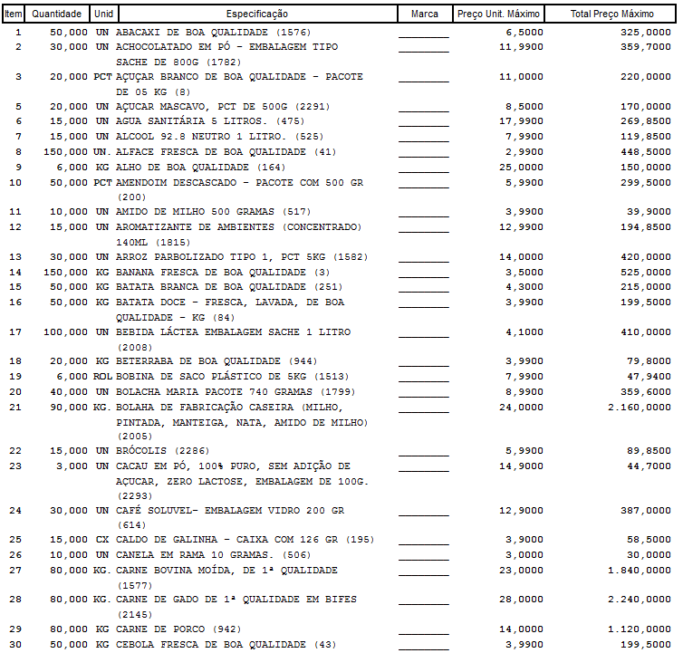

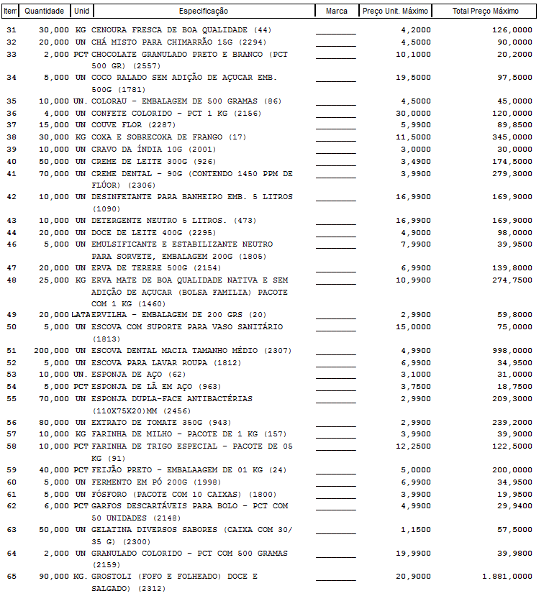

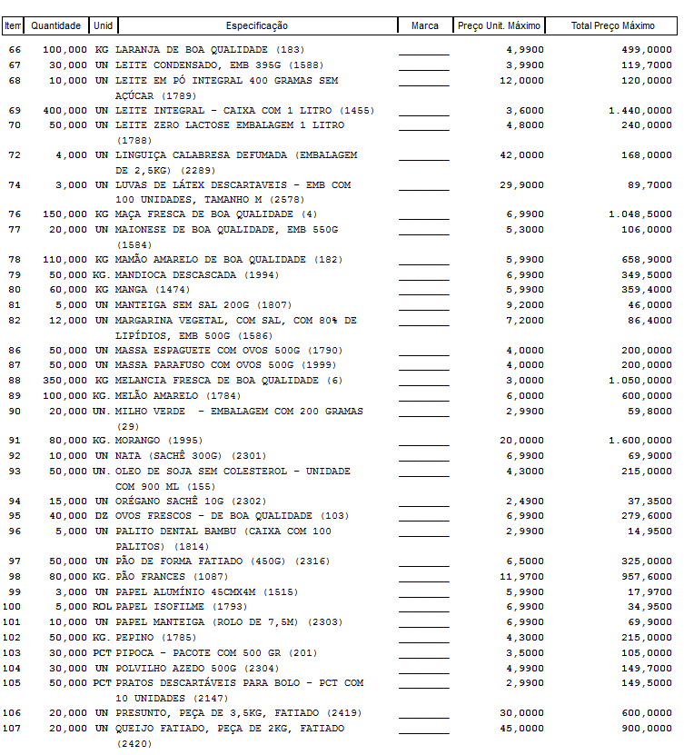

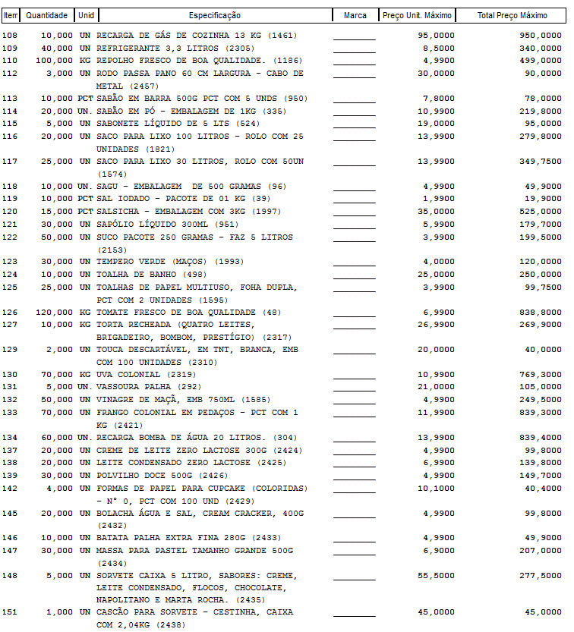

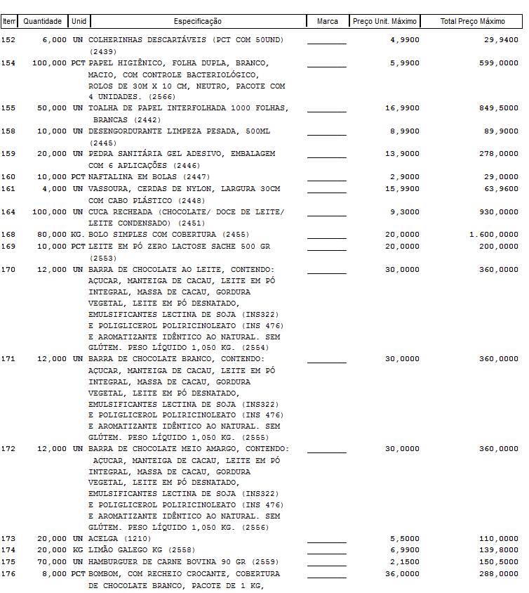

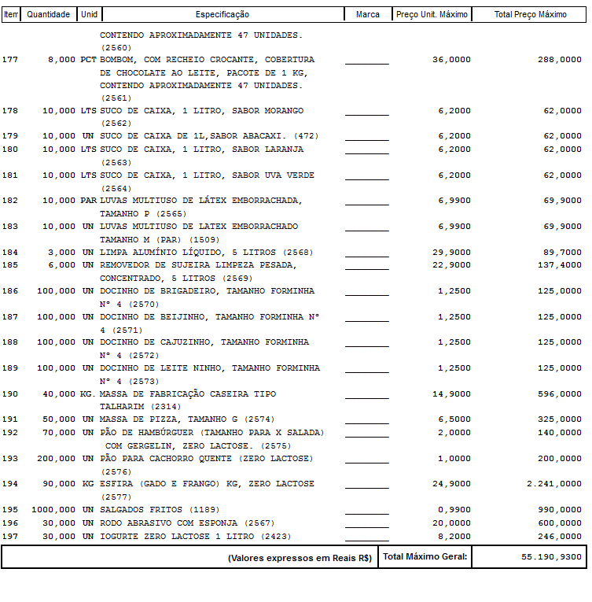

ANEXO II

PROCESSO Nº 01/2020

PREGÃO PRESENCIAL Nº 01/2020

CREDENCIAMENTO

Através da presente, credenciamos o(a) Sr.(a) ......................................................, portador(a) da Cédula de Identidade nº ............................................ e inscrito(a) no CPF sob o nº ...................................................., a participar da licitação instaurada pelo FUNDO MUNICIPAL DE ASSISTÊNCIA SOCIAL DE BANDEIRANTE, na modalidade PREGÃO nº 01/2020, supra referenciada, na qualidade de REPRESENTANTE LEGAL, outorgando-lhe poderes para pronunciar-se em nome da empresa ......................................................................................, bem como formular propostas e praticar todos os demais atos inerentes ao certame.

......................................, ....... de ........................de 2020.

____________________________________

Assinatura e carimbo
(representante legal)

ANEXO III

PROCESSO Nº 01/2020

PREGÃO PRESENCIAL Nº 01/2020

DECLARAÇÃO DE HABILITAÇÃO

A empresa ...................................................., inscrita no CNPJ sob o nº........................................, licitante no Pregão nº 01/2020, promovido pelo FUNDO MUNICIPAL DE ASSISTÊNCIA SOCIAL DE BANDEIRANTE declara, por meio de seu representante, Sr (a)................................ ......................................................., que está regular com a Fazenda Nacional, Estadual e Municipal, com a Seguridade Social (FGTS) e mantém regularidade trabalhista, bem como que atende a todas as exigências de habilitação constantes no edital do referido certame.

........................, ....... de ......................... de 2020.

______________________________

Assinatura e carimbo
(Representante legal)

ANEXO IV

PROCESSO Nº 01/2020

PREGÃO PRESENCIAL Nº 01/2020
DECLARAÇÃO

A empresa ______________________________________, inscrita no CNPJ sob o nº ________________________, por intermédio de seu representante legal o (a) Sr.(a) _________________________, portador(a) da Carteira de Identidade nº _______________ e do CPF nº ________________, DECLARA, para fins do disposto no inciso V do art. 27 da Lei no 8.666, de 21 de junho de 1993, acrescido pela Lei nº 9.854, de 27 de outubro de 1999, que não emprega menor de dezoito anos em trabalho noturno, perigoso ou insalubre e não emprega menor de dezesseis anos.

Ressalva: emprega menor, a partir de quatorze anos, na condição de aprendiz ( ).
(Observação: em caso afirmativo, assinalar a ressalva acima)

........................, ....... de ......................... de 2020.

______________________________

Assinatura e carimbo
(Representante legal)

ANEXO V

PROCESSO LICITATÓRIO Nº 01/2020

PREGÃO PRESENCIAL Nº 01/2020

DECLARAÇÃO DE IDONEIDADE

À Comissão de Licitação da Prefeitura Municipal de Bandeirante – SC

Declaramos para os devidos fins de direito, na qualidade de proponente do procedimento licitatório, sob a modalidade de Pregão Presencial, instaurado por esse órgão público, que não fomos declarados inidôneos para licitar ou contratar com o Poder Público, em qualquer de suas esferas.

Por expressão da verdade, firmamos o presente.

__________________, _____ de _______________ de 2020.

___________________________________________________________________________
Nome completo do(s) representante (s) legal (is) da Empresa.

ANEXO VI

PROCESSO Nº. 01/2020
MODALIDADE: PREGÃO PRESENCIAL Nº. 01/2020

MINUTA DA ATA DE REGISTRO DE PREÇOS N° ___/2020

No dia __ do mês de ____ do ano de 2020, compareceram, de um lado a (o) FUNDO MUNICIPAL DE ASSISTÊNCIA SOCIAL DE BANDEIRANTE, Estado de SANTA CATARINA, pessoa jurídica de direito público, inscrita no CNPJ sob o nº. 14.285.358/0001-12, com sede administrativa localizada na Rua Afonso Oliboni, bairro CENTRO, CEP nº. 89905-000, nesta cidade de Bandeirante/SC, representado pelo (a) Gestora, a Sr(a). VERANICE GRISON BASSO, inscrita no CPF sob o nº 736.773.709-06, doravante denominada ADMINISTRAÇÃO, e as empresas abaixo qualificadas, doravante denominadas DETENTORAS DA ATA, que firmam a presente ATA DE REGISTRO DE PREÇOS de acordo com o resultado do julgamento da licitação na modalidade PREGÃO PRESENCIAL nº. 01/2020, Processo Licitatório nº. 01/2020, que selecionou a proposta mais vantajosa para a Administração Pública, objetivando o(a) REGISTRO DE PREÇO PARA AQUISIÇÃO DE PRODUTOS ALIMENTÍCIOS, DE HIGIENE E LIMPEZA E DE COPA E COZINHA PARA USO JUNTO AS ATIVIDADES DO SERVIÇO DE CONVIVÊNCIA E FORTALECIMENTO DE VÍNCULOS (SCFV) E CENTRO DE REFERENCIA EM ASSISTÊNCIA SOCIAL (CRAS), PARA O PRIMEIRO SEMESTRE DE 2020. Em conformidade com as especificações constantes no Edital.
Abaixo segue os licitantes que participaram da licitação e que tiveram itens vencedores:

Código | Nome da Empresa | Itens

As empresas DETENTORAS DA ATA dos itens resolvem firmar a presente ATA DE REGISTRO DE PREÇOS de acordo com o resultado da licitação decorrente do processo e licitação acima especificados, regido pela Lei Federal nº. 10.520/02, subsidiariamente pela Lei de Licitações nº. 8.666/93, bem como pelo Decreto Municipal nº: .................... (Registro de Preços) e, pelas condições do edital, termos da proposta, mediante as cláusulas e condições a seguir estabelecidas:

Empresas | CNPJ/CPF | Nome do Representante | CPF

CLÁUSULA PRIMEIRA - DO OBJETO
1.1. O presente termo tem por objetivo e finalidade de constituir o sistema Registro de Preços para seleção da proposta mais vantajosa para a Administração Pública, objetivando:
REGISTRO DE PREÇO PARA AQUISIÇÃO DE PRODUTOS ALIMENTÍCIOS, DE HIGIENE E LIMPEZA E DE COPA E COZINHA PARA USO JUNTO AS ATIVIDADES DO SERVIÇO DE CONVIVÊNCIA E FORTALECIMENTO DE VÍNCULOS (SCFV) E CENTRO DE REFERENCIA EM ASSISTÊNCIA SOCIAL (CRAS), PARA O PRIMEIRO SEMESTRE DE 2020. Tudo em conformidade com as especificações constantes no Edital, nas condições definidas no ato convocatório, seus anexos, propostas de preços e demais documentos e Atas do Processo e Licitação acima descritos, os quais integram este instrumento independente de transcrição, pelo prazo de validade do presente Registro de Preços.

1.2. A existência de preços registrados não obriga a Administração a firmar contratações com os respectivos fornecedores ou a contratar a totalidade dos bens registrados, sendo-lhe facultada a utilização de outros meios permitidos pela legislação relativa às licitações, sem cabimento de recurso, sendo assegurado ao beneficiário do registro de preços preferência em igualdade de condições.

CLÁUSULA SEGUNDA - DO PREÇO
2.1. O preço unitário para fornecimento do objeto de registro será o de MENOR PRECO POR ITEM, inscrito na Ata do Processo e Licitação descritos acima e de acordo com a ordem de classificação das respectivas propostas que integram este instrumento, independente de transcrição, pelo prazo de validade do registro, conforme segue:

Fornecedor:
Item | Especificação | Unid | Marca | Quantidade | Preço Unit. | Preço Total

2.2. Os preços registrados serão fixos e irreajustáveis durante a vigência da Ata de Registro de Preço.
2.2.1. Na hipótese de alteração de preços de mercado, para mais ou para menos devidamente comprovadas, estes poderão ser revistos, visando ao restabelecimento da relação inicialmente pactuada, em decorrência de situações previstas na aliena “d” do inciso II do caput e do §5° do art. 65 da Lei nº 8.666, de 1993.
2.2.2. Para efeitos de revisão de preços ou do pedido de cancelamento do registro de que trata a cláusula sexta, a comprovação deverá ser feita por meio de documentação comprobatória da elevação dos preços inicialmente pactuados, mediante juntada da planilha de custos, lista de preços de fabricantes, notas fiscais de aquisição, de transporte, encargos e outros, alusivos à data da apresentação da proposta e do momento do pleito, sob pena de indeferimento do pedido.
2.2.3. A revisão será precedida de pesquisa prévia no mercado, banco de dados, índices ou tabelas oficiais e ou outros meios disponíveis para levantamento das condições de mercado, envolvendo todos os elementos materiais para fins de fixação de preço máximo a ser pago pela administração.
2.2.4. O órgão gerenciador deverá decidir sobre a revisão dos preços no prazo máximo de 07 (sete) dias úteis, salvo por motivo de força maior, devidamente justificado no processo.
2.2.5. No reconhecimento do desequilíbrio econômico financeiro do preço inicialmente estabelecido, o órgão gerenciador, se julgar conveniente, poderá optar pelo cancelamento do preço, liberando os fornecedores do compromisso assumido, sem aplicação de penalidades ou determinar a negociação.
2.2.6. No ato da negociação de preservação do equilíbrio econômico financeiro do contrato será dada preferência ao fornecedor de primeiro menor preço e, sucessivamente, aos demais classificados, respeitada a ordem de classificação.
2.3. Na ocorrência do preço registrado tornar-se superior ao preço praticado no mercado, caberá ao órgão gerenciador da Ata promover as necessárias negociações junto aos fornecedores, mediante as providências seguintes:
a) convocar o fornecedor primeiro classificado, visando estabelecer a negociação para redução de preços originalmente registrados e sua adequação ao praticado no mercado;
b) frustrada a negociação, o fornecedor será liberado do compromisso assumido; e
c) convocar os demais fornecedores registrados, na ordem de classificação, visando igual oportunidade de negociação.
2.4. Quando o preço registrado torna-se inferior aos preços praticados no mercado e o fornecedor não puder cumprir o compromisso inicialmente assumido poderá mediante requerimento devidamente instruído, pedir revisão dos preços ou o cancelamento do preço registrado, comprovadas as situações elencadas na alínea “d” do inciso II do caput ou do §5° do art. 65 da Lei n° 8.666, de 1993, caso em que o órgão gerenciador poderá:
a) estabelecer negociação com os classificados visando à manutenção dos preços inicialmente registrados:
b) permitir a apresentação de novos preços, observado o limite máximo estabelecido pela administração, quando da impossibilidade de manutenção do preço na forma referida na alínea anterior, observada as seguintes condições:
b1) as propostas com os novos valores deverão constar de envelope lacrado, a ser entregue em data, local e horário, previamente, designados pelo órgão gerenciador;
b2) o novo preço ofertado deverá manter equivalência entre o preço originalmente constante da proposta e o preço de mercado vigente à época da licitação, sendo registrado o de menor valor.
2.4.1. A fixação do novo preço pactuado deverá ser consignada em apostila à Ata de Registro de Preços, com as justificativas cabíveis, observada a anuência das partes.
2.4.2. Não havendo êxito nas negociações, de que trata este subitem e o anterior estes serão formalmente desonerados do compromisso de fornecimento em relação ao item ou lote pelo órgão gerenciador, com consequente cancelamento dos seus preços registrados, sem aplicação das penalidades.

CLÁUSULA TERCEIRA - DO PRAZO DE VALIDADE DO REGISTRO DE PREÇOS
3.1. O prazo de validade da Ata de Registro de Preços será até o fim do primeiro semestre do ano de 2020.
3.2. Os preços decorrentes do Sistema de Registro de Preços terão sua vigência conforme as disposições contidas nos instrumentos convocatórios e respectivos contratos, obedecido o disposto no art. 57 da Lei nº 8.666/1993.
3.3. É admitida a prorrogação da vigência da Ata, nos termos do art. 57, §4°, da Lei n° 8.666/1993, quando a proposta continuar se mostrando mais vantajosa, satisfeitos os demais requisitos deste Decreto.

CLÁUSULA QUARTA - DOS USUÁRIOS DO REGISTRO DE PREÇOS
4.1. A Ata de Registro de Preços será utilizada pelos órgãos ou entidades da Administração Municipal relacionadas no objeto deste Edital;
4.2. Os órgãos e entidades participantes da Ata de Registro de Preços deverão apresentar suas solicitações de aquisição ou contratação ao órgão gerenciador, que formalizará por intermédio de instrumental contratual ou emissão de nota de empenho de despesa ou autorização de compra ou outro instrumento equivalente, na forma estabelecida no §4° do art. 62 da Lei nº 8.666/1993, e procederá diretamente a solicitação com o fornecedor, com os preços registrados, obedecida a ordem de classificação.
4.3. Os quantitativos dos contratos de fornecimento serão sempre fixos e os preços a serem pagos serão aqueles registrados em ata.
4.4. Aplicam-se aos contratos de fornecimento as disposições pertinentes da Lei Federal n.º 8.666, de 21 de junho de 1993, suas alterações posteriores e demais normas cabíveis.
4.5. Os órgãos e entidades participantes da Ata de Registro de Preços manterão o órgão gerenciador informado a respeito dos processos de aquisições por meio de registro de preços, devendo encaminhar cópia dos comprovantes das aquisições, para a anexação ao respectivo processo de registro.
4.6. A Ata de Registro de Preços, durante sua vigência, poderá ser utilizada por qualquer órgão ou entidade da Administração que não tenha participado do certame licitatório, sendo que serão denominadas "Órgão não-participante ou carona".

CLÁUSULA QUINTA - DOS DIREITOS E OBRIGAÇÕES DAS PARTES
5.1. Compete ao Órgão Gestor:
5.1.1. A Administração e os atos de controle da Ata de Registro de Preços decorrente da presente licitação será do Núcleo de Compras e Licitação, denominado como órgão gerenciador do Sistema de Registro de Preços, nos termos do inciso III do art. 3° do Decreto Municipal n° 095/2009;
5.1.2. O órgão gerenciador acompanhará, periodicamente, os preços praticados no mercado para os materiais registrados, para fins de controle e fixado do valor máximo a ser pago pela Administração.
5.1.2.1. O órgão gerenciador sempre que os órgãos e entidades usuários da ata de registro de preços necessitarem da entrega dos materiais, indicará os fornecedores e seus respectivos saldos, visando subsidiar os pedidos de materiais, respeitada a ordem de registro e os quantitativos a serem fornecidos.
5.1.3.. Optar pela contratação ou não dos bens ou serviços decorrentes do Sistema Registro de Preços ou das quantidades estimadas, ficando-lhe facultada a utilização de outros meios para aquisição de item, respeitada a legislação relativa às licitações, sendo assegurado ao beneficiário do Registro de Preços preferência em igualdade de condições, sem que caiba recurso ou indenização;
5.1.4. Dilatar o prazo de vigência do registro de preços “de oficio” através de apostilamento, com a publicação na imprensa oficial do município, observado o prazo legalmente permitido, quando os preços apresentarem mais vantajosos para a Administração e/ou existirem demandas para atendimento dos órgãos usuários.
5.1.5. Decidir sobre a revisão ou cancelamento dos preços registrados no prazo máximo de 10 (dez) dias úteis, salvo motivo de força maior devidamente justificado no processo;
5.1.6. Emitir a autorização de compra;
5.1.7. Dar preferência de contratação com o detentor do registro de preços ou conceder igualdade de condições, no caso de contrações por outros meios permitidos pela legislação;
5.2. Compete aos órgãos ou entidades usuárias:
5.2.1. Proporcionar ao detentor da ata todas as condições para o cumprimento de suas obrigações e entrega dos materiais dentro das normas estabelecidas no edital;
5.2.2. Proceder à fiscalização da contratação, mediante controle do cumprimento de todas as obrigações relativas ao fornecimento, inclusive encaminhando ao órgão gerenciador qualquer irregularidade verificada;
5.2.3. Rejeitar, no todo ou em parte, os produtos entregues em desacordo com as obrigações assumidas pelo detentor da ata.
5.3. Compete ao Compromitente Detentor da Ata:
5.3.1. Entregar os produtos nas condições estabelecidas no edital e seus anexos e atender todos os pedidos de contratação durante o período de duração do registro de Preços, independente da quantidade do pedido ou de valor mínimo, de acordo com a sua capacidade de fornecimento fixada na proposta de preço de sua titularidade, observando as quantidades, prazos e locais estabelecidos pelo Órgão Usuário da Ata de Registro de Preços;
5.3.2. Aceitar nas mesmas condições contratuais, os acréscimos ou supressões que se fizerem necessários até 25% (vinte e cinco por cento), em função do direito de acréscimo tratado no § 1º do art. 65, da Lei n. 8.666/93 e alterações, sob pena das sanções cabíveis e facultativas nas demais situações;
5.3.3. Manter, durante a vigência do registro de preços, a compatibilidade de todas as obrigações assumidas e as condições de habilitação e qualificação exigidas na licitação;
5.3.4. Substituir os produtos recusados pelo órgão ou entidade usuária, sem qualquer ônus para a Administração, no prazo máximo de 24 (vinte e quatro) horas, independentemente da aplicação das penalidades cabíveis;
5.3.5. Ter revisado ou cancelado o registro de seus preços, quando presentes os pressupostos previstos na cláusula segunda desta Ata;
5.3.6. Atender a demanda dos órgãos ou entidade usuários, durante a fase da negociação de revisão de preços de que trata a cláusula segunda desta Ata, com os preços inicialmente registrados, garantida a compensação dos valores dos produtos já entregues, caso do reconhecimento pela Administração do rompimento do equilíbrio originalmente estipulado;
5.3.7. Vincular-se ao preço máximo (novo preço) definido pela Administração, resultante do ato de revisão;
5.3.8. Ter direito de preferência ou, igualdade de condições caso a Administração optar pela contratação dos bens ou serviços objeto de registro por outros meios facultados na legislação relativa às licitações.
5.3.9. Responsabilizar-se pelos danos causados diretamente à Administração ou a terceiros, decorrentes de sua culpa ou dolo até a entrega do objeto de registro de preços.
5.3.10. Receber os pagamentos respectivos nas condições pactuadas no edital e na cláusula oitava desta Ata de Registro de Preços.

CLÁUSULA SEXTA - DO CANCELAMENTO DOS PREÇOS REGISTRADOS
6.1. A Ata de Registro de Preços será cancelada, automaticamente, por decurso de prazo de vigência ou quando não restarem fornecedores registrados e, por iniciativa do órgão gerenciador da Ata de Registro de Preços quando:
6.1.1. Pela ADMINISTRAÇÃO, quando:
a) o detentor da ata descumprir as condições da Ata de Registro de Preços a que estiver vinculado;
b) o detentor não retirar nota de empenho ou instrumento equivalente no prazo estabelecido, sem justificativa aceitável;
c) em qualquer hipótese de inexecução total ou parcial do contrato de fornecimento;
d) não aceitar reduzir o seu preço registrado, na hipótese desta apresentar superior ao praticado no mercado;
e) estiver impedido para licitar ou contratar temporariamente com a administração ou for declarado inidôneo para licitar ou contratar com a administração pública, no termos da Lei Federal n° 10.520, de 17 de fevereiro de 2002;
f) por razões de interesse público devidamente fundamentadas.
6.1.2. Pela DETENTORA da ata quando, mediante solicitação por escrito, comprovar estar impossibilitada de executar o contrato de acordo com a ata de registro de preços, decorrente de caso fortuito ou de força maior.
6.2. Nas hipóteses previstas no subitem 6.1., a comunicação do cancelamento de preço registrado será publicada na imprensa oficial juntando-se o comprovante ao expediente que deu origem ao registro.
6.3. O cancelamento do registro, assegurados o contraditório e a ampla defesa, será formalizado por despacho da autoridade competente.
6.4. A solicitação da detentora da ata para cancelamento do registro do preço deverá ser protocolada no protocolo geral da ADMINISTRAÇÃO, facultada a esta a aplicação das sanções administrativas previstas no edital, se não aceitar as razões do pedido, sendo assegurado ao fornecedor o contraditório e a ampla defesa.
6.5. Cancelada a ata em relação a uma detentora, o Órgão Gerenciador poderá emitir ordem de fornecimento àquela com classificação imediatamente subsequente.

CLÁUSULA SETIMA - DO FORNECIMENTO, LOCAL E PRAZO DE ENTREGA
7.1. A Ata de Registro de Preços será utilizada para aquisição do respectivo objeto, pelos órgãos e entidades da Administração Municipal.
7.2. Cada fornecimento deverá ser efetuado mediante solicitação por escrito, formalizado pelo órgão ou entidade participante ao órgão gerenciador, dela devendo constar: a data, o valor unitário do fornecimento, a quantidade pretendida, o local para a entrega, o prazo, o carimbo e a assinatura do responsável.
7.3. O órgão gerenciador formalizará por intermédio de instrumental contratual ou autorização de compra ou outro instrumento equivalente, na forma estabelecida no §4° do art. 62 da Lei nº 8.666, de 1993, acompanhada a respectiva nota de empenho, contendo o número de referência da Ata de Registro de Preços e procederá diretamente a solicitação com o fornecedor, com os preços registrados, obedecida a ordem de classificação.
7.4. Caso a fornecedora classificada não puder fornecer os produtos solicitados, ou o quantitativo total requisitado ou parte dele, deverá comunicar o fato ao Departamento de Compras – órgão gerenciador, por escrito, no prazo máximo de 24 (vinte e quatro) horas, a contar do recebimento da Ordem de Fornecimento.
7.5. A(s) fornecedora(s) classificada(s) ficará(ão) obrigada(s) a atender as ordens de fornecimento efetuadas dentro do prazo de validade do registro, mesmo se a entrega dos materiais ocorrer em data posterior ao seu vencimento.
7.5.1. O local de entrega dos materiais será estabelecido em cada Ordem de Fornecimento, podendo ser na sede da unidade requisitante, ou em local em que esta indicar.
7.5.2. O prazo de entrega será conforme solicitação do órgão ou entidade requisitante, não podendo ultrapassar 05 (cinco) dias úteis da data de recebimento da nota de empenho ou instrumento equivalente.
7.5.3. Se a Detentora da ata não puder fornecer o quantitativo total requisitado, ou parte dele, deverá comunicar o fato à administração, por escrito, no prazo de 24 (vinte e quatro) horas, a contar do recebimento da ordem de fornecimento.
7.5.4. Serão aplicadas as sanções previstas na Lei Federal n.º 8.666, de 21 de junho de 1993 e suas alterações posteriores, além das determinações deste edital, se a detentora da ata não atender as ordens de fornecimento.
7.6. A segunda fornecedora classificada só poderá fornecer à Administração, quando estiver esgotada a capacidade de fornecimento da primeira, e assim sucessivamente, de acordo com o consumo anual previsto para cada item da licitação, ou quando da primeira classificada tiver seu registro junto a Ata cancelado.
7.7. As despesas relativas à entrega dos materiais correrão por conta exclusiva da fornecedora detentora da Ata.
7.8. A Detentora da Ata obriga-se a fornecer os materiais, descritos na presente Ata, novos e de primeiro uso, em conformidade com as especificações descritas na proposta de Preços, sendo de sua inteira responsabilidade a substituição, caso não esteja em conformidade com as referidas especificações.
7.8.1. Serão recusados os materiais imprestáveis ou defeituosos, que não atendam as especificações constantes no edital e/ou que não estejam adequados para o uso.
7.8.2. Os materiais deverão ser entregues embalados de forma a não serem danificados durante as operações de transporte e descarga no local da entrega.
7.9. Independente de aceitação, a contratada garantirá a qualidade e segurança dos materiais licitados contra defeitos de fabricação, pelo prazo mínimo de 06 (seis) meses a partir da data da entrega, conforme manual da fabricante, salvo o uso indevido, acidente e desgaste natural.
7.10. Todas as despesas relativas à entrega e transporte dos materiais, bem como todos os impostos, taxas e demais despesas decorrente da presente Ata, correrão por conta exclusiva da contratada.

CLÁUSULA OITAVA - DO PAGAMENTO
8.1. O pagamento, decorrente do fornecimento do objeto desta licitação, será efetuado mediante crédito em conta bancária, em até 10 (dez) dias úteis, contados do recebimento definitivo dos materiais, após a apresentação da respectiva Nota Fiscal, devidamente atestada pelo setor competente, conforme dispõe o art. 40, inciso XIV, alínea “a”, da Lei n° 8.666/93 e alterações.
8.2. Os pagamentos somente serão efetuados após a comprovação, pela(s) fornecedora(s), de que se encontra regular com suas obrigações para com o sistema de seguridade social, mediante a apresentação das Certidões Negativas de Débito com o INSS e com o FGTS.
8.3. Ocorrendo erro no documento da cobrança, este será devolvido e o pagamento será sustado para que o fornecedor tome as medidas necessárias, passando o prazo para o pagamento a ser contado a partir da data da reapresentação do mesmo.
8.4. Caso se constate erro ou irregularidade na Nota Fiscal, o órgão, a seu critério, poderá devolvê-la, para as devidas correções.
8.5. Na hipótese de devolução, a Nota Fiscal será considerada como não apresentada, para fins de atendimento das condições contratuais.
8.6. Na pendência de liquidação da obrigação financeira em virtude de penalidade ou inadimplência contratual o valor será descontado da fatura ou créditos existentes em favor da fornecedora.
8.7. A Administração efetuará retenção, na fonte dos tributos e contribuições sobre todos os pagamentos devidos à fornecedora classificada.

CLÁUSULA NONA - DOS ACRÉSCIMOS E SUPRESSÕES
9.1. É vedado efetuar acréscimos nos quantitativos fixados pela ata de registro de preços, inclusive o acréscimo de que trata o § 1º do art. 65 da Lei nº 8.666, de 1993.
9.2. A supressão dos produtos registrados na Ata de Registro de Preços poderá ser total ou parcial, a critério do órgão gerenciador, considerando-se o disposto no § 4.º do artigo 15 da Lei n. 8.666/93 e alterações.

CLÁUSULA DÉCIMA - DA DOTAÇÃO ORÇAMENTÁRIA
10.1. As despesas decorrentes da contratação dos objetos da presente Ata de Registro de Preços correrão a cargo dos Órgãos ou Entidades Usuários da Ata, cujos Programas de Trabalho e Elementos de Despesas constarão nas respectivas notas de empenho, contrato ou documento equivalente, observada as condições estabelecidas no edital e ao que dispõe o artigo 62, da Lei n. 8.666/93 e alterações.

CLÁUSULA DÉCIMA PRIMEIRA - DAS PENALIDADES E DAS MULTAS
11.1. Caberá ao Órgão Gerenciador, a seu juízo, após a notificação por escrito de irregularidade pela unidade requisitante, aplicar ao detentor da ata, garantidos o contraditório e a ampla defesa, as seguintes sanções administrativas:
11.1.1. pelo descumprimento total da obrigação assumida, caracterizado pela recusa do fornecedor em assinar o contrato, aceitar ou retirar a nota de empenho ou documento equivalente no prazo estabelecido, ressalvados os casos previstos em lei, devidamente informados e aceitos:
a) multa de dez por cento sobre o valor constante da nota de empenho ou contrato;
b) cancelamento do preço registrado;
c) suspensão temporária de participação em licitação e impedimento de contratar com a administração no prazo de até cinco anos.
11.1.1.1 As sanções previstas neste subitem poderão ser aplicadas cumulativamente.
11.1.2. por atraso injustificado no cumprimento de contrato de fornecimento:
a) multa de 0,5% (meio por cento), por dia útil de atraso, sobre o valor da prestação em atraso até o décimo dia;
b) rescisão unilateral do contrato após o décimo dia de atraso.
11.1.3. por inexecução total ou execução irregular do contrato de fornecimento ou de prestação de serviço:
a) advertência, por escrito, nas falta leves;
b) multa de 10% (dez por cento) sobre o valor correspondente à parte não cumprida ou da totalidade do fornecimento ou serviço não executado pelo fornecedor;
c) suspensão temporária de participar de licitação e impedimento de contratar com a administração pública estadual por prazo não superior a 2 (dois) anos.
d) declaração de inidoneidade para licitar ou contratar com a administração pública municipal, enquanto perdurarem os motivos determinantes da punição ou até que seja promovida a reabilitação perante a própria autoridade que aplicou a penalidade.
11.1.3.1. A penalidade prevista na alínea "b" do subitem 11.1.3. poderá ser aplicada de forma isolada ou cumulativamente com as sanções previstas nas alíneas "a", "c" e "d", sem prejuízo da rescisão unilateral do instrumento de ajuste por qualquer das hipóteses prescritas nos artigos 77 a 80 da Lei nº 8.666, de 1993.
11.1.3.2. Ensejará ainda motivo de aplicação de penalidade de suspensão temporária de participação em licitação ou impedimento de contratar com a administração de até cinco anos e descredenciamento do Registro Cadastral da ADMINISTRAÇÃO, o licitante que apresentar documentação falsa, não mantiver a proposta e cometer fraude fiscal, sem prejuízo das demais cominações legais, nos termos da Lei n° 10.520, de 2002.
11.1.3.3. O fornecedor que não recolher as multas previstas neste artigo, no prazo estabelecido, ensejará também a aplicação da pena de suspensão temporária de participação em licitação ou impedimento de contratar com a administração, enquanto não adimplida a obrigação.
11.1.3.4. A aplicação das penalidades previstas nas alíneas "c" e "d" do subitem 11.1.3, será de competência exclusiva do prefeito municipal, facultada a ampla defesa, na forma e no prazo estipulado no parágrafo seguinte, podendo a reabilitação ser concedida mediante ressarcimento dos prejuízos causados e após decorrido o prazo de sanção mínima de dois anos.
11.2. Fica garantido ao fornecedor o direito prévio da citação e de ampla defesa, no respectivo processo, no prazo de cinco dias úteis, contado da notificação.
11.3. As penalidades aplicadas serão obrigatoriamente anotadas no registro cadastral dos fornecedores mantido pela Administração.
11.4. As importâncias relativas às multas deverão ser recolhidas à conta do Tesouro do Município.

CLÁUSULA DÉCIMA SEGUNDA - DA EFICÁCIA
12.1. O presente Termo de Registro de Preços somente terá eficácia após a publicação do respectivo extrato na imprensa oficial do município.

CLÁUSULA DÉCIMA TERCEIRA - DO FORO
13.1. Fica eleito o Foro da Comarca de São Miguel do Oeste para dirimir quaisquer dúvidas ou questões oriundas do presente instrumento.
E, por estarem as partes justas e compromissadas, assinam o presente Termo em duas vias, de igual teor, na presença das testemunhas abaixo
assinadas.
Bandeirante,___ de _____ de 2020.
Empresas Participantes:

_____________________________________________
VERANICE GRISON BASSO
Gestora do FMAS

